公众参与调查表
姓名及单位 |  |  |  | 联系方式
性 别 | □男 □女 | 年龄 | □18-29 □30-39 □40-49 □50以上
行 业 | □政府部门 □临近居民 □临近企事业 □养殖业户和渔民 □学生 □其它
文化程度 | 大学以上 大学（含大专） 中学 中学以下
大连海事大学教学实习码头工程
项目由来：大连海事大学水上训练基地是于1944年建成的凌水桥旧船坞的基础上改建和扩建的。原工程的水工建筑物部分包括引航道简易防波堤和356.45米的引航道，建有4个船坞（73米长，15.5-16.4米宽），基本上可以满足靠泊吃水在3.3米及以下的船舶的靠泊需要。码头经过几次改扩建，能够停靠60米以下的船舶。港池及水域主要用于小型实习船船舶（艇），进行船艺教学、熟悉和基本安全培训、精通救生艇筏和救助艇培训、高级消防培训合格证、精通急救培训等公约和教学大纲规定的内容。原有港区不具备扩建万吨级码头的条件，大连海事大学为了满足“育龙”轮和“育鲲”轮、来访实习船以及规划建设的3万吨教学实习船停靠和教学实习的需要，决定新建实习码头及其配套的港池。
项目位置：拟建码头工程，位于已建的凌水湾旅游及海水淡化综合配套区的东北侧，地理坐标：东经121°32′，北纬38°51′，与凌水创智产业服务中心项目隔海相望。
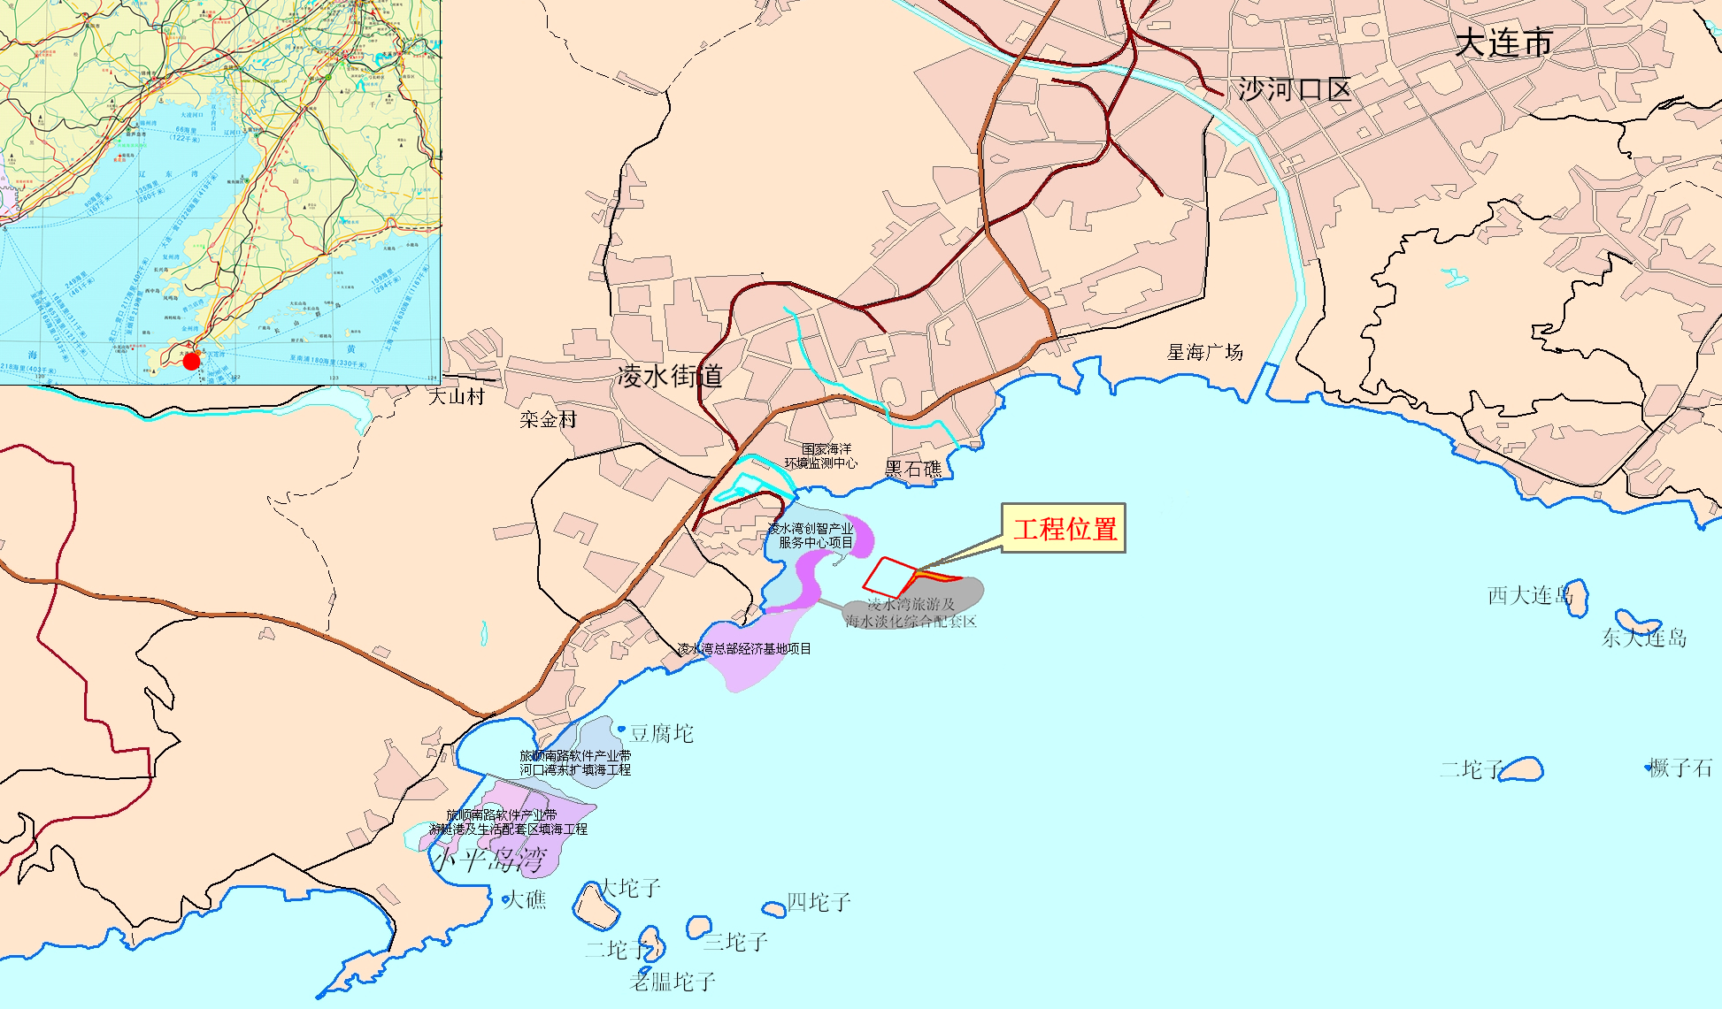
建设内容：规划新建码头泊位长度需具备同时停靠2艘万吨级实习船、辅助作用船（加油船、加水船、交通艇、拖轮、海事检查船等）以及外国来访船临时停靠的码头设施。船舶调头及教学水域共需5万m²范围。泊位前沿陆域场地，预留岸基吊机布置空间；后方场地满足500名学生现场教学和同时集散、举行重要活动、管理用房建设、停车场、教学区等建设用地。
本项目总计申请海域面积为9.8927公顷，其中填海造地面积为2.0811公顷，围海港池面积为7.8116公顷。总施工期约为12个月。
环境影响：施工期主要影响因素为：改变了工程海域的自然属性，形成新的陆域，占用海洋空间资源，工程原有的底栖生物生态环境消失，施工过程中一定范围内的海水悬浮物浓度将增加，随着施工结束，水质将逐渐恢复。同时施工过程中将产生生活污水、施工船舶含油污水，施工扬尘、汽车运输尾气，施工机械噪声，生活垃圾、建筑垃圾。营运期主要影响因素为：生活污水、生活垃圾、船舶污水。上述污染因素均集中收集处理，不排海，不会对海洋环境造成影响。
就上述工程，请您反映自己的意见和建议，我们将及时向有关部门反映，从而将本工程施工建设的影响降至最低。谢谢您的支持和合作。
国家海洋局海洋环境保护研究所
2014年7月
调 查 内 容
一 选择调查内容
1．根据上述介绍您是否对该项目已经了解？
A 了解 B 不了解
2．您认为工程区域内是否适宜该项目建设？
A 适宜 B 较适宜 C不适宜
3．您认为该项目能否给当地带来较好的社会效益？
A 能够 B 不能够 C不知道
4．您认为该项目对当地济发展有何影响?
A 有利 B 不利 C 无影响
5．您认为项目建设过程中带来影响最大的是哪个方面？
A交通 B 渔业生产 C 水产养殖 D 景观
6．目前，您认为工程位置附近的环境质量如何？
A 良好 B 一般 C 较差 D 很差
7．您认为工程实施期间是否会影响到您及同事（或亲朋）的工作、生活的环境质量？
A 无影响 B 影响较小 C 影响较大 D 影响严重
8．您认为施工期对您影响最大的是什么？
A 污水排放 B 大气扬尘 C 施工噪声 D 生态破坏
9．您认为该项目对当地的影响如何：
对该区域生态环境的影响如何？ A 无影响 B 影响较小 C 影响较大 D 影响严重
对该区域水质环境的影响如何？ A 无影响 B 影响较小 C 影响较大 D 影响严重
对该区域空气质量的影响如何？ A 无影响 B 影响较小 C 影响较大 D 影响严重
对该区域声环境质量的影响如何？A 无影响 B 影响较小 C 影响较大 D 影响严重
10．您认为环境保护工作在该项目施工过程中的作用如何？
A 十分重要 B 一般对待 C 不必考虑
11．对该项目建设的总体态度？
A 积极支持 B 同意 C 无所谓 D 反对
二 您对该项目的建议和意见？

